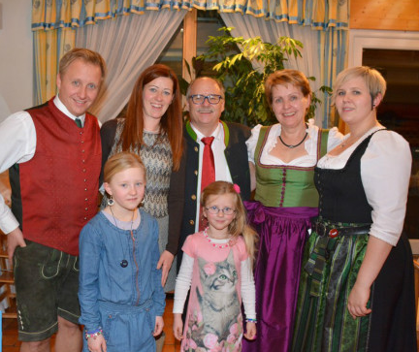

Wir wünschen Ihnen einen angenehmen Aufenthalt und schöne erholsame Tage!

Ihre Familie Lassacher
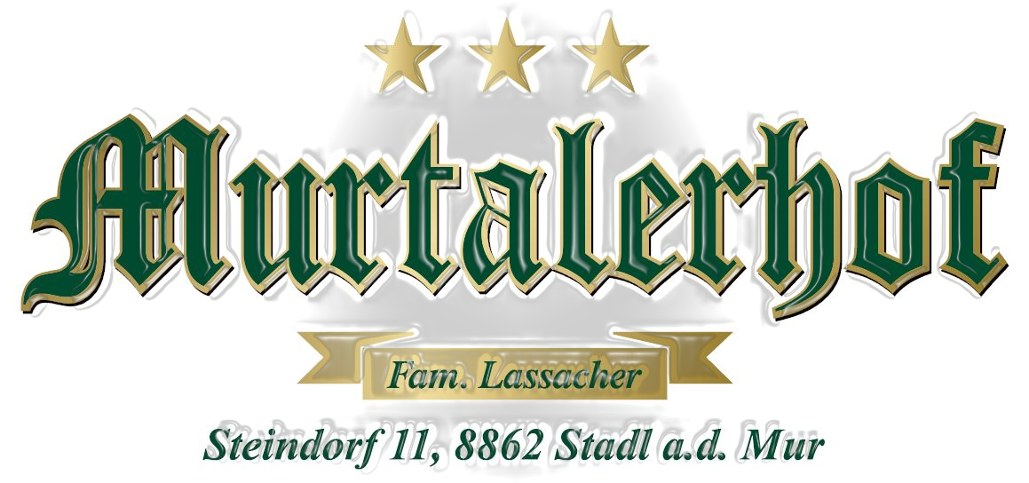
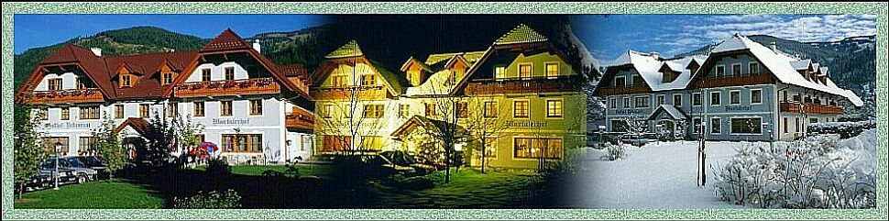

Ein herzliches
„Grüß Gott „

